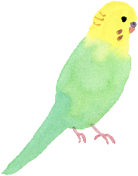
本事業は赤い羽根共同募金の助成を受けて実施しています
日時：令和６年７月６日（土）
14:00～14:15 | ●総会
14:15～16:30 | ●第１７回  受賞研究の発表 | 【学会奨励賞】高齢(施設系)分野  「災害時事業継続をしていくために  ～社会福祉施設BCP策定支援事業から見えてきたこと～」  社会福祉法人鳥取福祉会 特別養護老人ホーム若葉台 西垣 正博 氏
【学会奨励賞】高齢(在宅系)分野
「住み慣れたところでいつまでも安心して暮らしたい
～行方不明リスクの予防～」
社会福祉法人鳥取福祉会 小規模多機能事業所木もれ陽 前川 洋史 氏
【学会奨励賞】障がい児・者福祉分野
「パイロット的単県事業（強度行動障害がある方の在宅支援）の成果と展望
『エール』鳥取県発達障がい者支援センター 信原 和典 氏
【学会奨励賞】児童福祉分野
「いきいきかがやけ！～保育士の資質・意欲向上に繋がる事業推進～」
社会福祉法人鳥取福祉会 上萬 貴志 氏
【学会奨励賞】地域福祉分野、その他社会福祉領域
「スクールソーシャルワーカーの活用を目指して
～特別支援学校における実践～」
鳥取県教育委員会 南崎 加奈子 氏
【県知事賞】高齢(施設系)分野
「求められているのは、『やりがい』～提供型の支援ではなく自律型の支援～」
社会福祉法人鳥取福祉会 養護老人ホーム鳥取市なごみ苑
比護 麻由美 氏
全日程どなたでもご参加いただけます！
参加費は無料です！

鳥 取 県 福 祉 研 究 学 会
総 会 の ご 案 内

福祉に関わる活動、研究等の日頃の成果を発表し、学び合う場としての福祉研究学会。
本年で１８年目を迎えました。総会では第１７回研究発表会受賞研究の発表等を行います。
場所：県立福祉人材研修センター「ホール」（鳥取市伏野1729-5）

14時00分～16時35分
【お申込み方法】

参加申込フォームまたは裏面の「参加申込書」によりFAXにてお申込みください。

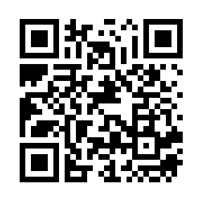
参加申込フォーム https://forms.gle/TJqQ1pZwZzQwgxKT7
氏名 | 所属 | 連絡先（電話番号） | 備考
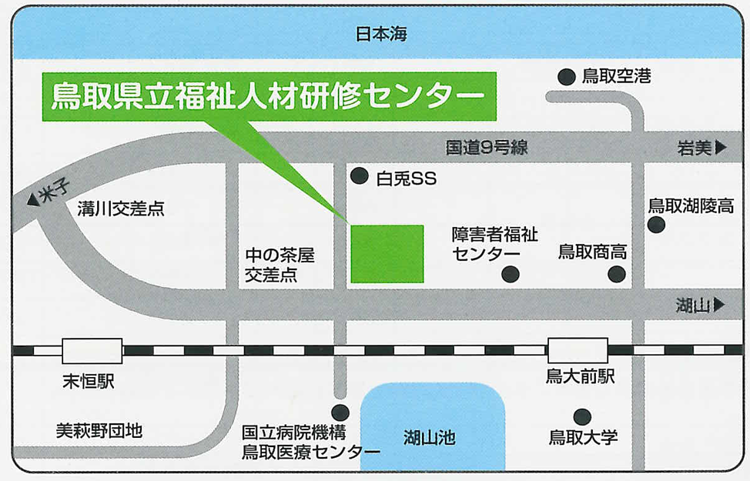
申込〆切 令和６年７月２日（火）

＜会場案内図＞
＜参加申込書＞
【FAX申込み先・お問合せ先】
鳥取県福祉研究学会事務局（担当：秋本）
電話：0857-59-6336 ＦＡＸ：0857-59-6341

